Отчет по 1 этапа внешних курсов

Введение

Барето Вилиан Мануел

Содержание

# 1 Цель работы

Ознакомиться с функционалом операционной системы Linux.

# 2 Задание

Просмотреть видео и на основе полученной информации пройти тестовые задания.

# 3 Выполнение лабораторной работы

1 Этап:

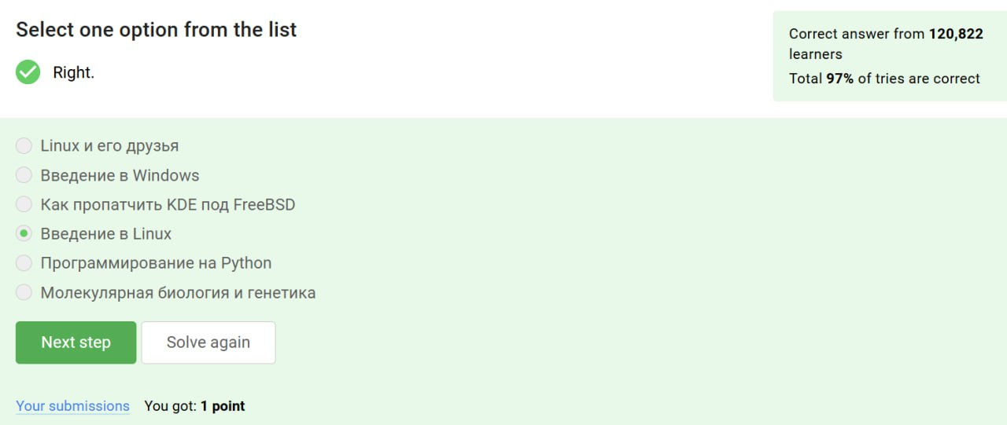

Рис. 1: 1

Курс действительно называется “Введение в Linux”, поэтому с этим вопросом проблем не возникло.

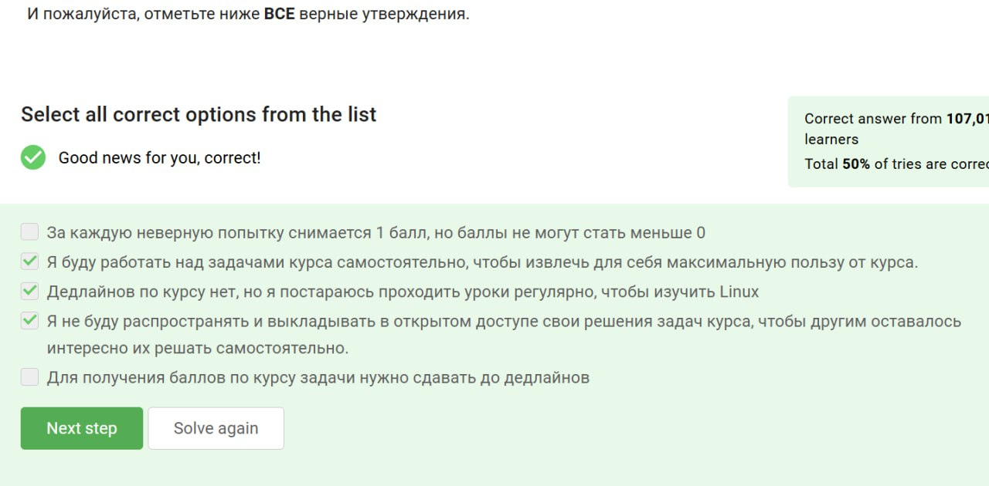

Рис. 2: 2

Прочитав критерии прохождения курса, я отметила необходимые утверждения.

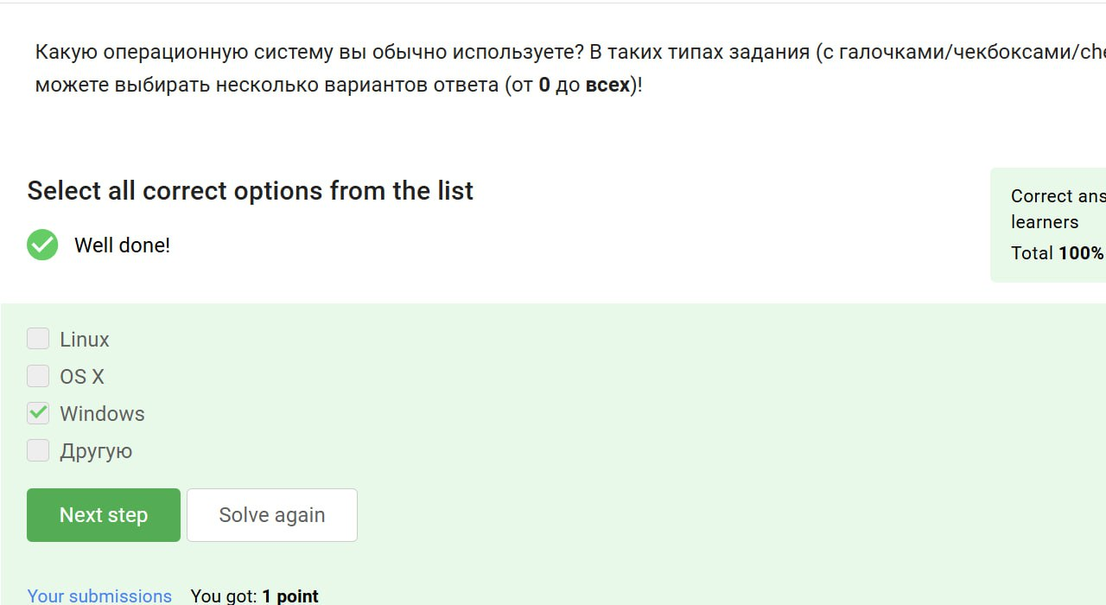

Рис. 3: 3

Стандартная операционная система, предлагаемая большей частью магазинов - windows, именно она стоит у меня на основном компьютере.

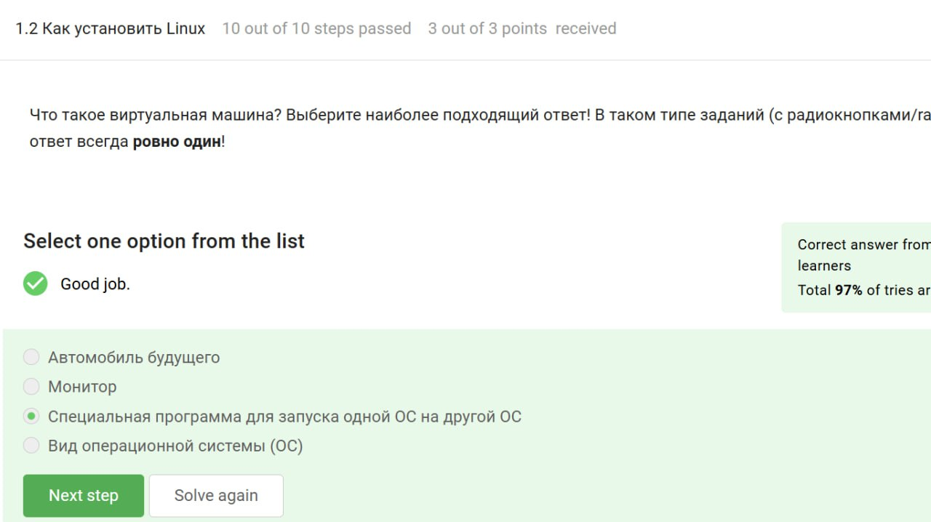

Рис. 4: 4

На свой компьютер мы устанавливали специальную программу VirtualBox, которая нужна для подключения одной операционной на другой.

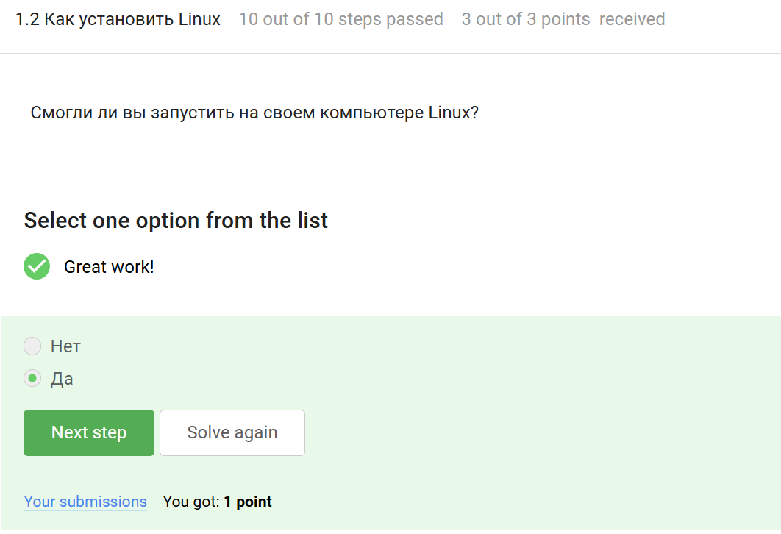

Рис. 5: 5

Да, моя виртуальная машина хорошо работает, и у меня получилось запустить с неё Линукс

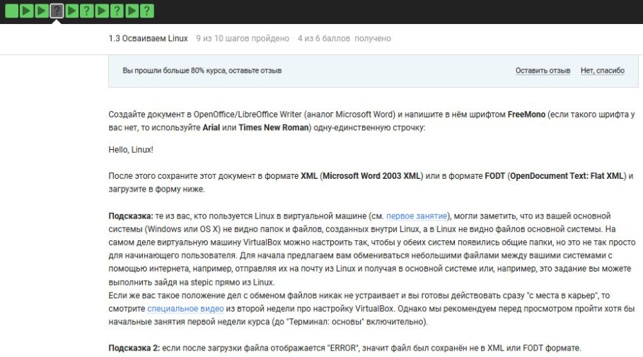

Рис. 6: 6

Я создала документ, и перед сохранением выбрала нужный формат, а после я ег прикрепила к курсу. Прикрепленный файл видно на скриншоте.

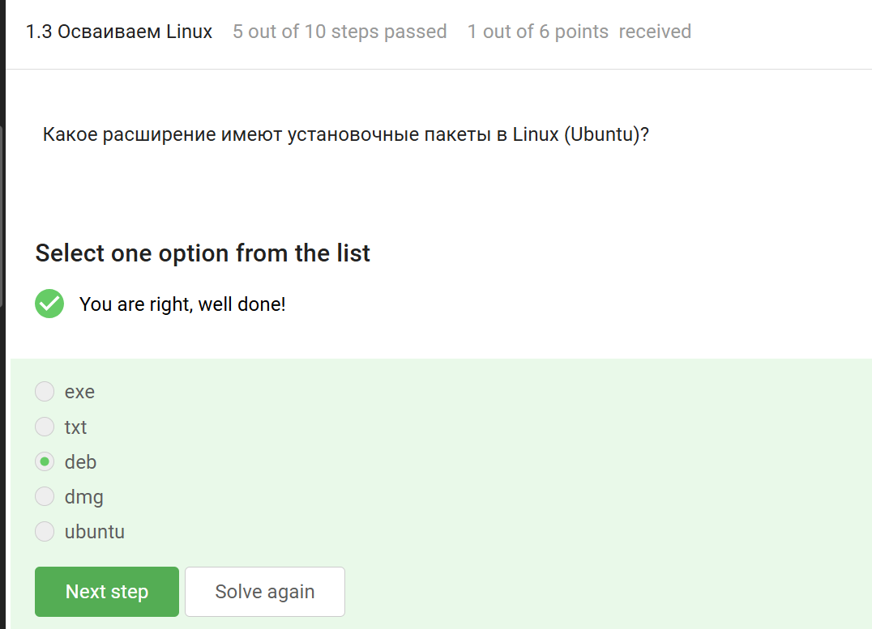

Рис. 7: 7

deb — формат пакетов операционных систем проекта Debian. Используется также их производными, такими как Ubuntu, Knoppix и другими.

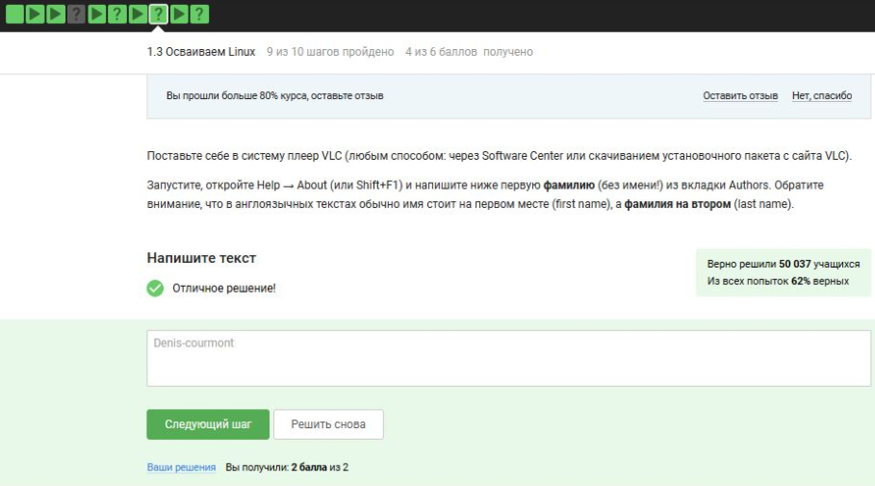

Рис. 8: 8

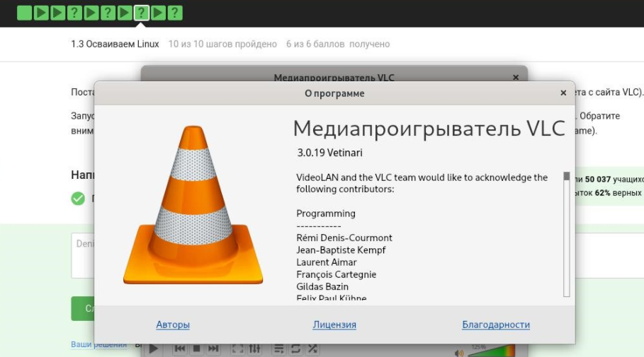

Рис. 9: 9

Здесь на скриншоте видно, что установив программу медиапроигрывателя я посмотрела, кто авторы программы и записала первую фамилию.

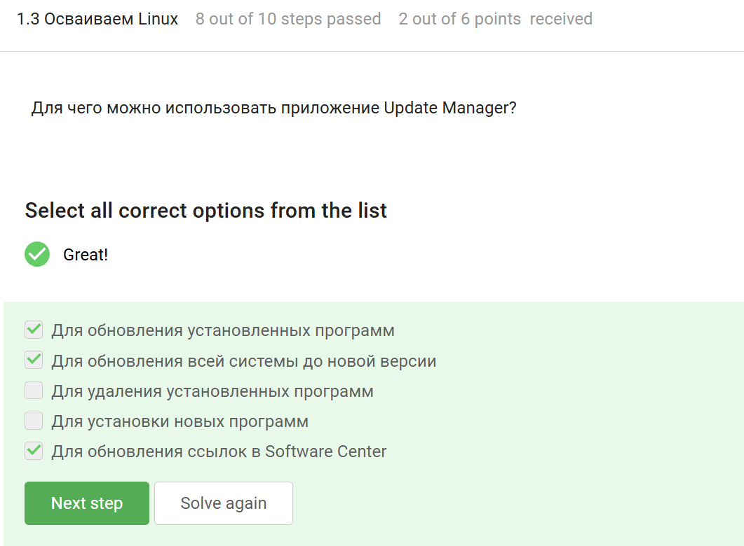

Рис. 10: 10

Менеджер обновлений — это программа для обновления установленного программного обеспечения в дистрибутивах ОС Linux, основанных на Debian или использующих систему управления пакетами APT.

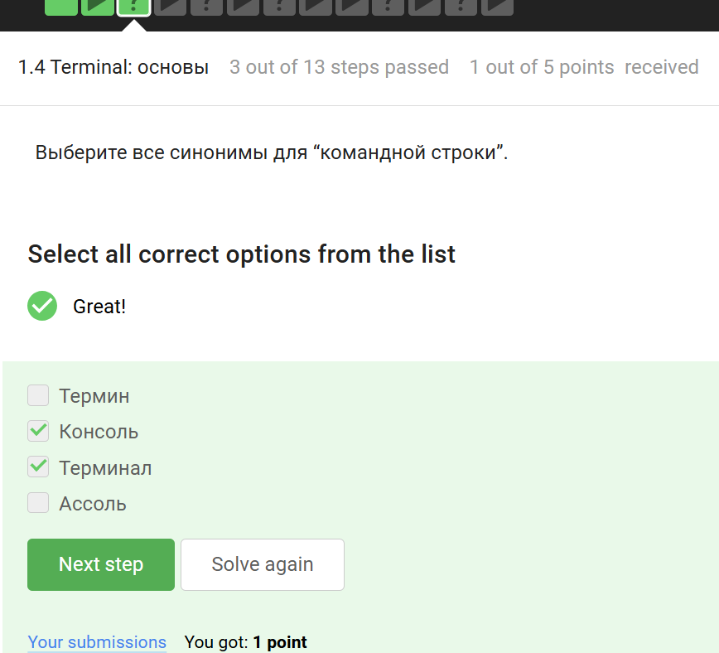

Рис. 11: 11

Ассоль - героиня литературного произведения, а термин - это определение.

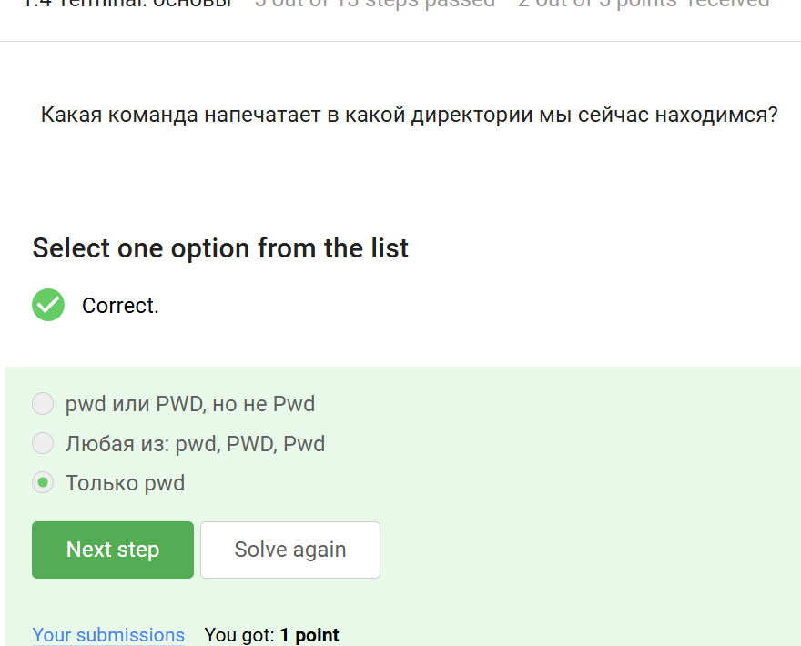

Рис. 12: 12

Интерфейс командной строки Linux является регистрозависимым.

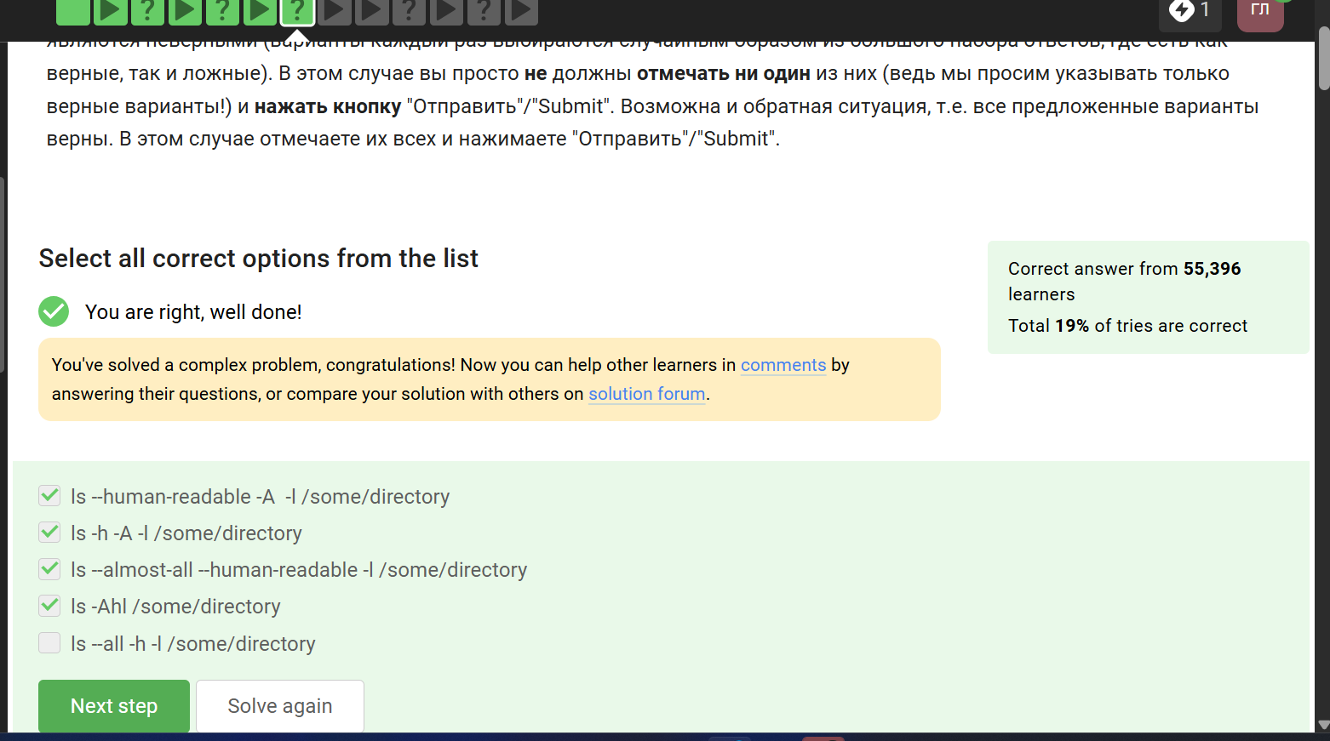

Рис. 13: 13

Интерфейс командной строки Linux является регистрозависимым, поэтому не подходит вариант, где буква А - маленькая(строчная).

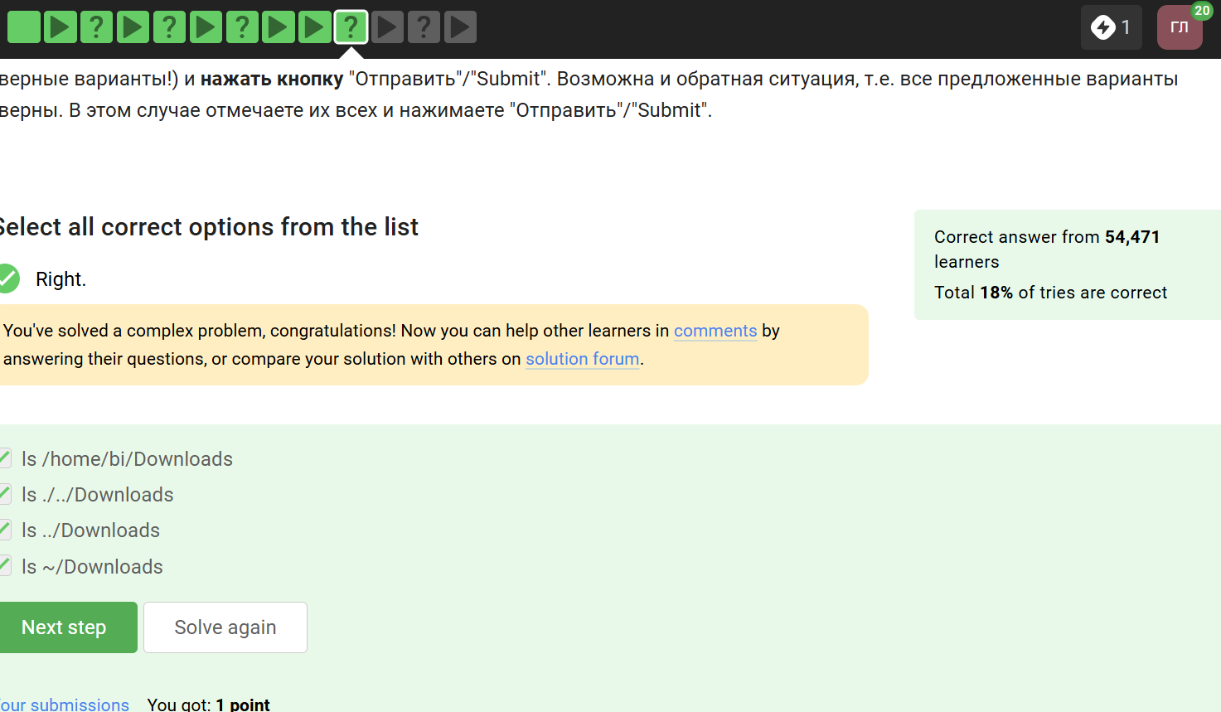

Рис. 14: 14

Я прописываю полный путь до директории Downloads, так как на данный момент нахожусь в другой директории.

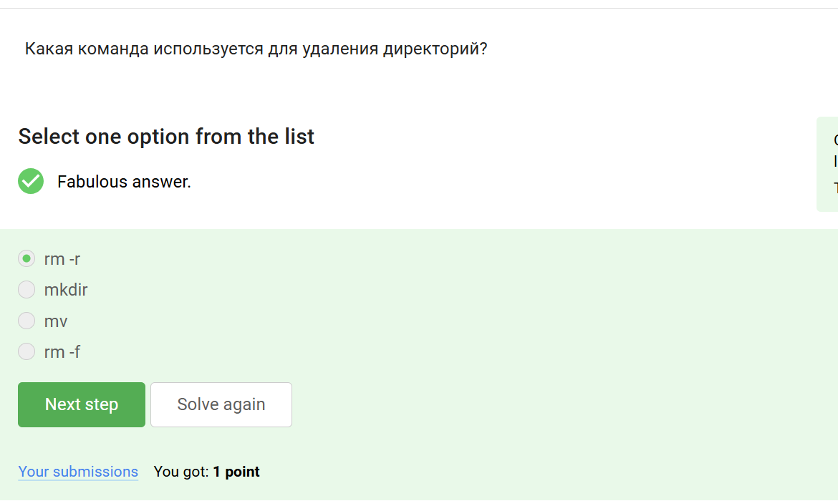

Рис. 15: 15

rm -r удаление директории и рекуррентное удаление файлов, находящихся в ней.

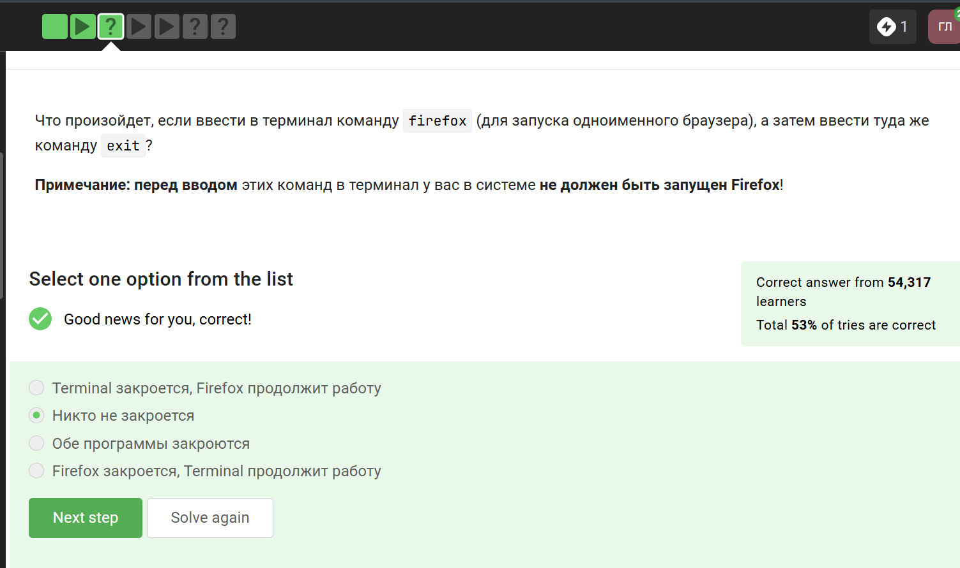

Рис. 16: 16

Это я проверила эмпирическим путём, что видно в ходе скринкаста.

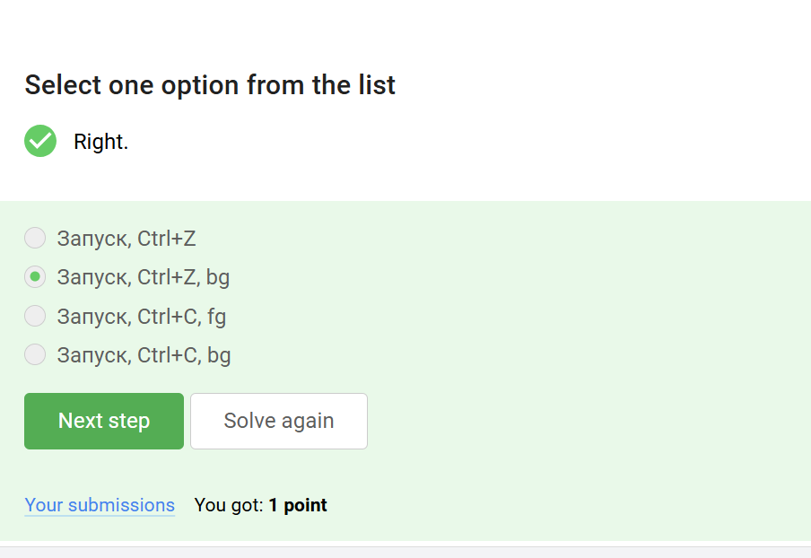

Рис. 17: 17

Это запуск программы в фоновом режиме.

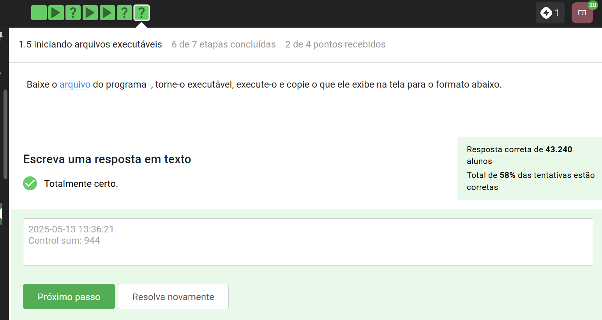

Рис. 18: 18

Здесь видно выполнение команды.

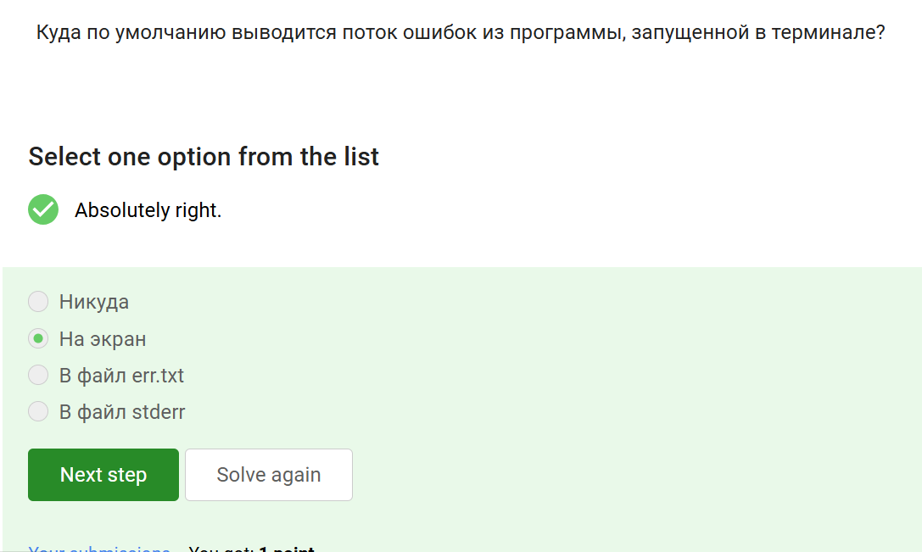

Рис. 19: 20

Автоматически поток ошибок выводится на экран - это видно, например, в ходе выполненных лабораторных. В файл будет поток выводиться, если его перенаправить.

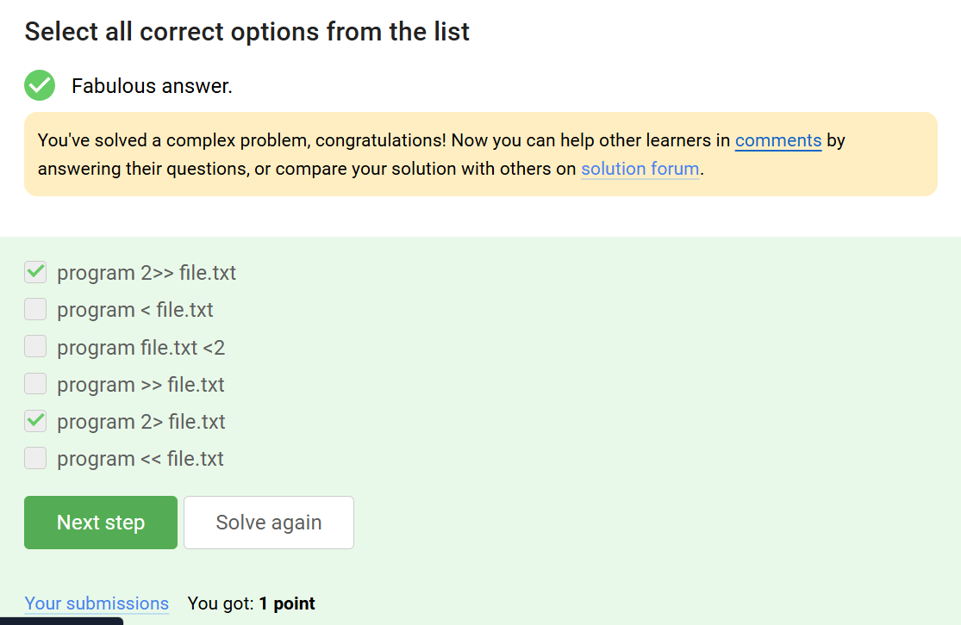

Рис. 20: 21

< file — использовать файл как источник данных для стандартного потока ввода.

file — направить стандартный поток вывода в файл. Если файл не существует, он будет создан, если существует — перезаписан сверху.

2> file — направить стандартный поток ошибок в файл. Если файл не существует, он будет создан, если существует — перезаписан сверху.

file — направить стандартный поток вывода в файл. Если файл не существует, он будет создан, если существует — данные будут дописаны к нему в конец.

2>>file — направить стандартный поток ошибок в файл. Если файл не существует, он будет создан, если существует — данные будут дописаны к нему в конец.

&>file или >&file — направить стандартный поток вывода и стандартный поток ошибок в файл. Другая форма записи: >file 2>&1.

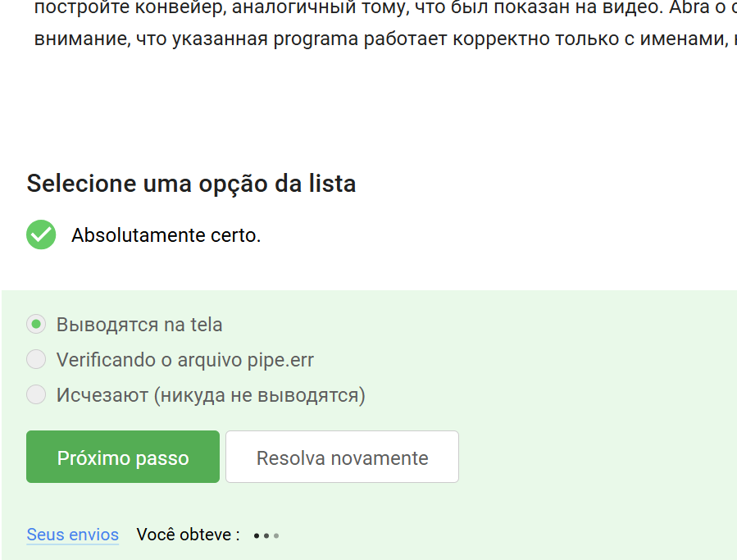

Рис. 21: 22

1. cat names.txt | ./interacter.py | less = вывод на экран
2. cat names.txt | ./interacter.py 2>err.txt | less = вывод ошибки в err.txt

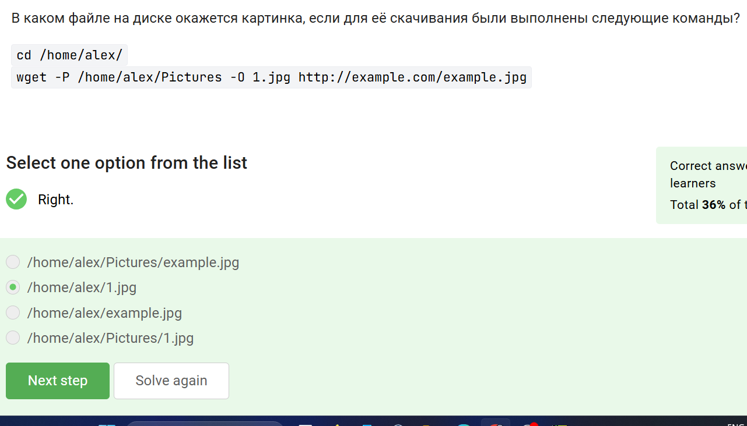

Рис. 22: 23

Команда wget -P /home/alex/Pictures http://example.com/example.jpg скачивает файл и даже размещает его, назвав example.jpg, в папке /home/alex/Pictures. Но после этих манипуляций срабатывает часть ключа -O 1.jpg и только что скачаный example.jpg конвертируется в 1.jpg и размещается в текущей директории, в которой мы находимся, потому что путь файла уже не указан, указано только название - 1.jpg.

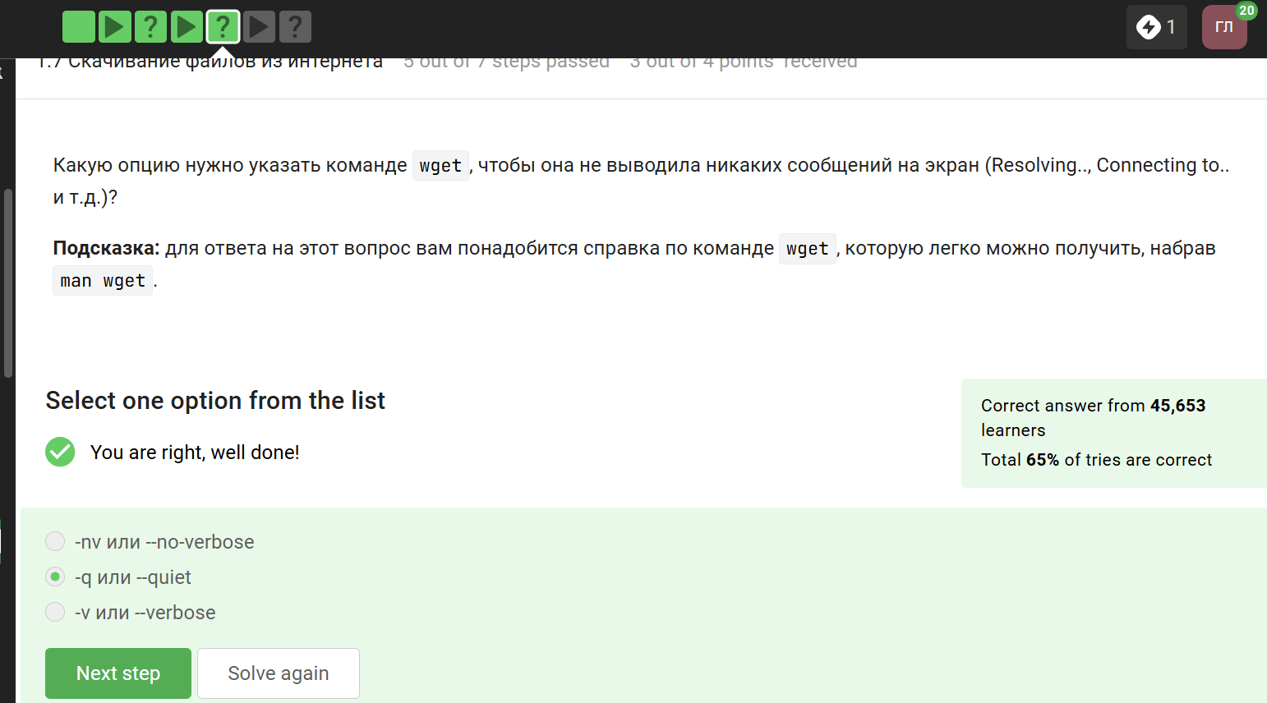

Рис. 23: 24

-q –quiet Turn off Wget’s output.

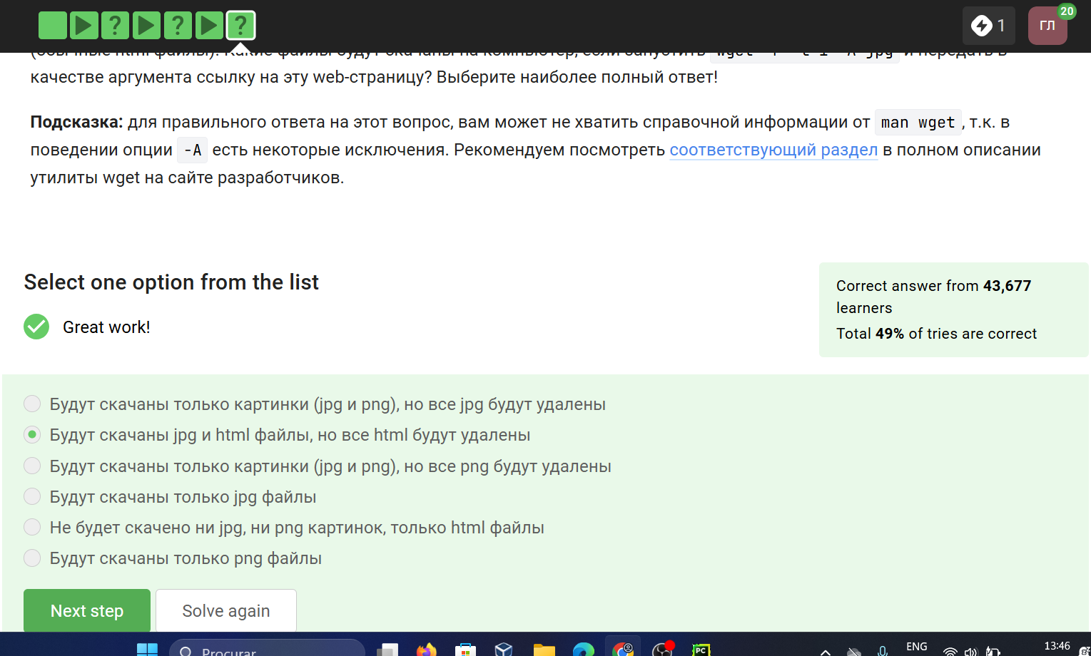

Рис. 24: 25

4.2 Типы файлов

При загрузке материалов из Интернета вы часто захотите ограничить поиск только определенными типами файлов. Например, если вы заинтересованы в загрузке GIF-файлов, вы не будете рады получить кучу документов PostScript, и наоборот.

Wget предлагает две опции для решения этой проблемы. В описании каждой опции перечислены краткое имя, длинное имя и эквивалентная команда в .wgetrc.

‘-A acclist’ ‘–accept acclist’ ‘accept = acclist’ ‘–accept-regex urlregex’ ‘accept-regex = urlregex’

Таким образом, указав 'wget -A gif,jpg', Wget загрузит только файлы, заканчивающиеся на 'gif' или 'jpg', то есть GIF и JPEG. С другой стороны, 'wget -A "zelazny*196[0-9]*" загрузит только файлы, начинающиеся с 'zelazny' и содержащие в себе числа от 1960 до 1969. Описание того, как работает сопоставление шаблонов, можно найти в руководстве к вашей оболочке.

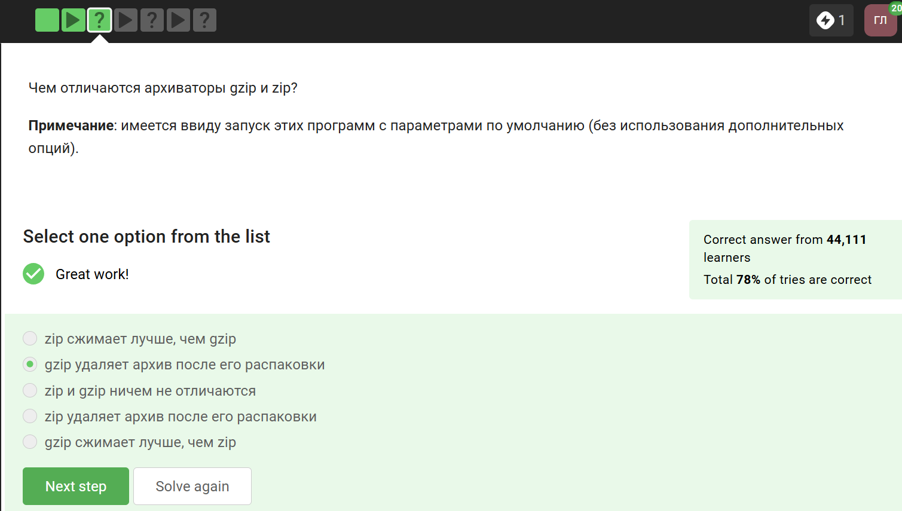

Рис. 25: 26

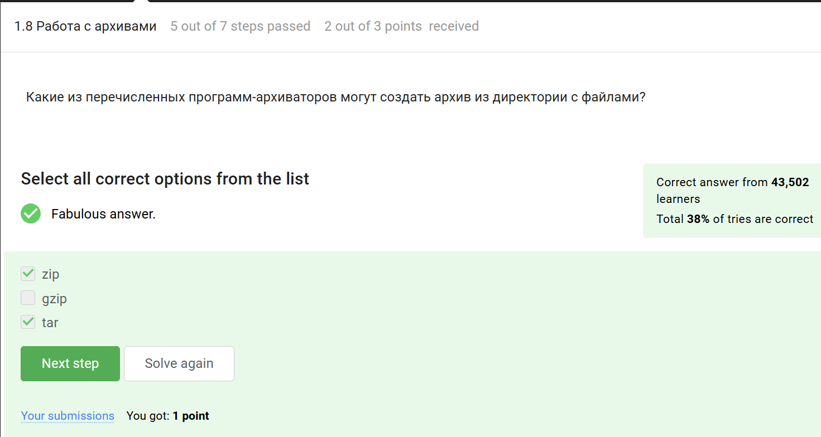

Рис. 26: 27

gzip (сокращение от GNU Zip) — утилита сжатия и восстановления (декомпрессии) файлов, использующая алгоритм Deflate.

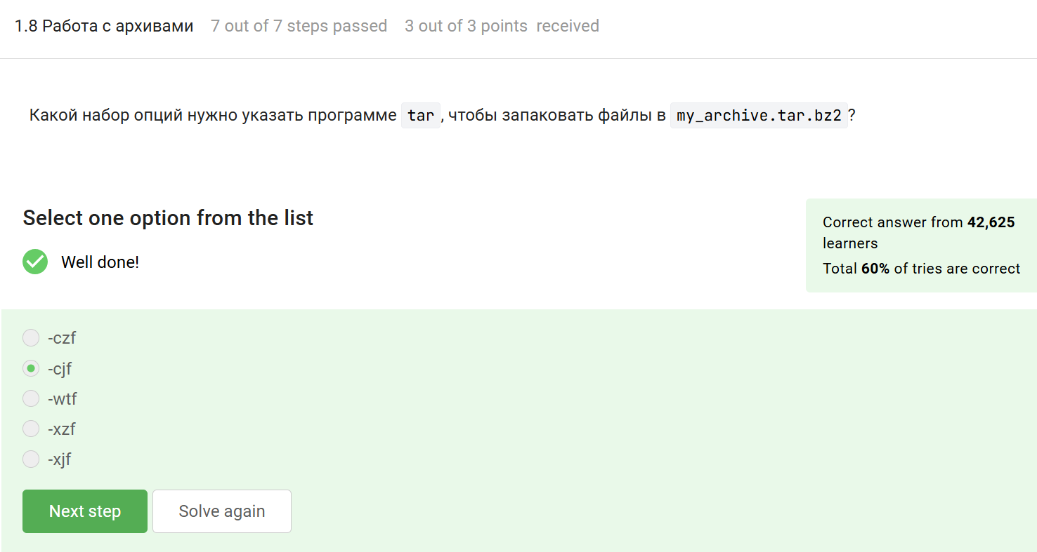

Рис. 27: 28

c - архиватор

j - указатель на тип архиватора bzip

f - потому что создаем архив в файловой системе

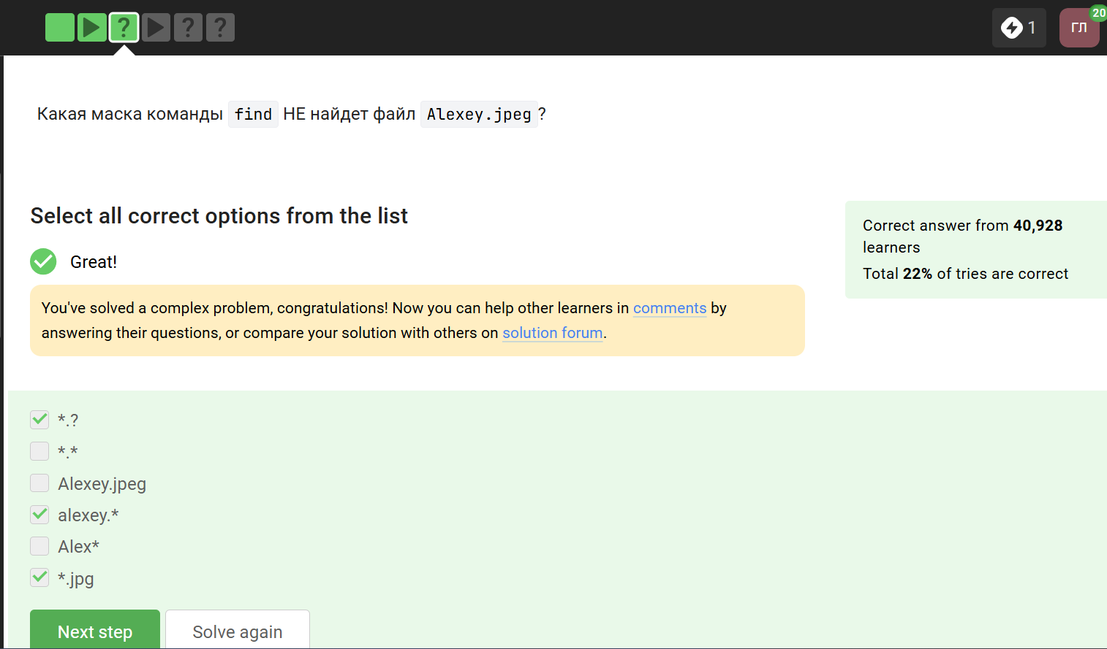

Рис. 28: 29

? = один символ

alexey = маленькая буква

И файл должен быть jpeg, а не jpg

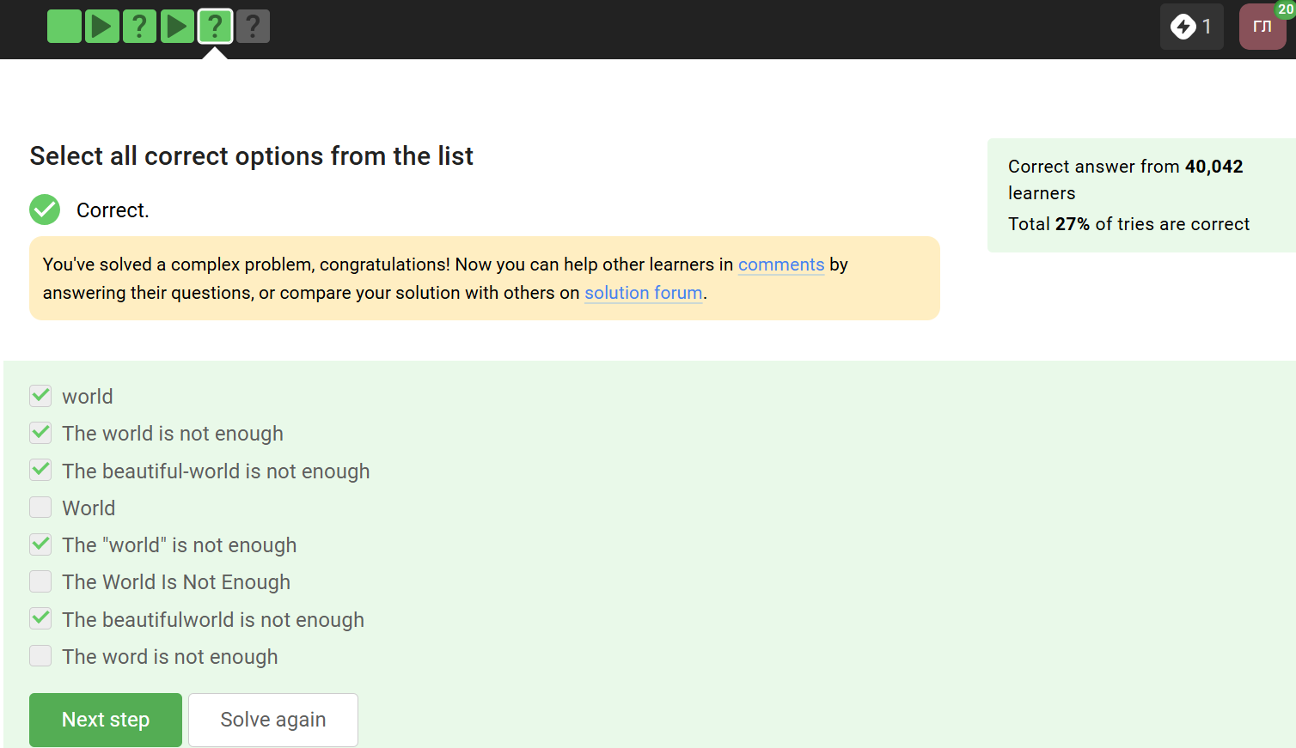

Рис. 29: 30

Регистр - маленькая буква, слово - world, а не word

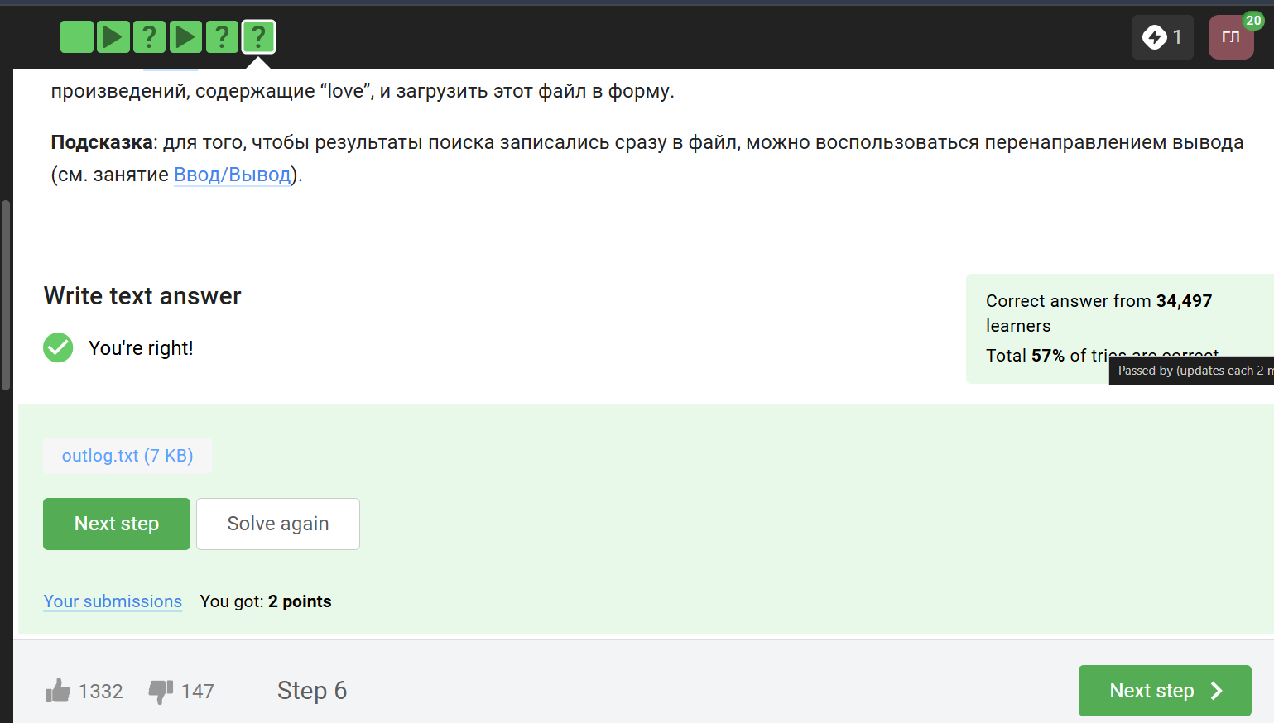

Рис. 30: 31

grep -r "love" ~/Shakespeare/ > 1_m.txt

# 4 Выводы

Я просмотрела курс и освежила в памяти навыки работы с архивами, скачивание файлов, команды grep и тп.

# Список литературы

1. Введение в Linux